Муниципальное бюджетное дошкольное
образовательное учреждение
«Детский сад N10»

Сценарий развлечения по экологическому воспитанию
Экологическая сказка
«Цветочная полянка».
Вторая младшая группа

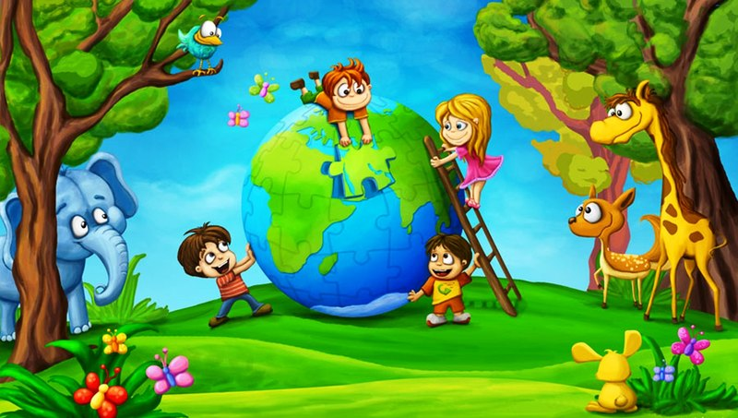

Воспитатель: Столярова
Дияна Хайдаровна
Сценарий развлечения экологического театра по экологическому воспитанию.

Экологическая сказка «ЦВЕТОЧНАЯ ПОЛЯНКА»
Театрально – игровая экологически ориентированная деятельность пробуждает в детях сочувствие к братьям меньшим, воспитывает гуманное отношение в природе. В основе произведения лежит конкретный экологически значимый факт, событие.
В театрализованной деятельности воспитательный эффект достигается и самим процессом работы над спектаклем: атмосфера совместного творчества, эмоциональный подъём, нестандартные условия
общения, оказывает большое влияние на раскрытие их талантов.
Способность к эстетическому переживанию,
связанному с красотой и величием природы, отражение системы знаний о живом – составляют базис экологического воспитания ребёнка – дошкольника, источник его культурного поведения в природе и
бережного отношения к ней.
Цель: создать условия для формирования системы экологических знаний и представлений.
Задачи: участие детей в по сильной для них деятельности по уходу за растениями и животными, по охране и защите природы;
умение увидеть и почувствовать красоту природы, восхититься ею, желание сохранить её.
Действующие лица:
Ведущая, солнышко, девочка, мальчик, цветочек, зайчик, пчела, птичка, мишка
В зале декорация поля. В центре полянка, где много цветов ромашек и колокольчиков.

Ведущая: В поле солнышко играет
Оживает всё кругом.
И цветы на полянке сияют
Разноцветным огоньком.

Девочка: Сколько здесь цветов, букашек,
Потопчу- ка я траву.
И большой букет ромашек
Я домой себе сорву!

Мальчик: Колокольчики не рви,
Потому что все мои!

Голоса цветов: Ой, не рвите, дети нас,
Пригодимся мы для вас!

Ведущая: Дети не послушались,
Все цветы сорвали.
И с охапками цветов
Быстро убежали.

Ведущая: Зайка это увидал,
На полянку прискакал.

Зайка: Ой, беда, беда, беда!
Нет ни одного цветка,
Все исчезли семена.

Ведущая: Прилетела тут пчела,
Закружилась, как юла!

Пчела: Я жужжу, жужжу, жужжу!

Ведущая: Всё жужжит, она жужжит
Над цветочками кружит, собирая мёд.
Мёда нет и негде взять,
Полетела пчела цветы искать

Ведущая: Прилетела птичка,
Птичка - невеличка.
Зайка стоит грустный
На полянке пусто!

Зайка: Ох, беда, беда, беда!
Нет ни одного цветка,
Все исчезли семена.

Ведущая: Вытоптана травушка,
Травушка - муравушка.

Ведущая: Чем кормить теперь птенцов,
Птичка не знает.
Ведь все исчезли семена
И птичка улетает.

Ведущая: Если я сорву цветы,
Если ты сорвёшь цветы,
Если я, и ты, и мы,
То исчезнут все полян ы
И не будет красоты!

Ведущая: Тут выходит на поляну
Очень добрый Мишка,
Держит Миша в своих лапах
С семенами шишку.

Мишка: Вы, зверята, не грустите,
А Поляне помогите.
Чтоб Поляна ожила,
Ожила и расцвела

Все вместе: Мы посеем семена. Вырастут цветы.

